ФЕДЕРАЛЬНОЕ АГЕНТСТВО СВЯЗИ

Федеральное государственное бюджетное образовательное учреждение высшего образования "Санкт-Петербургский государственный университет телекоммуникаций им. проф. М.А. Бонч-Бруевича"

Факультет «Инфокоммуникационных сетей и систем»

Кафедра «Программной инженерии и вычислительной техники»

ОТЧЁТ ПО ВТОРОМУ СПРИНТУ СОЗДАНИЯ

«СИСТЕМЫ »

По дисциплине «Конструирование программного обеспечения»

Выполнили:

студенты гр. ИКПИ-61

Куликов И.,

Фоминых А.,

Перебейнос Ю.,

Смолин А

Соколов М.,

Проверил:

Бородянский Ю.М.

Санкт-Петербург

2019

1. **Выполненные задачи**

В результате работы над вторым спринтом были реализованы все поставленные функции, а именно:

|  |  |  |
| --- | --- | --- |
| № | Функции | Участник |
| 1 | Перемещение игрока | Куликов И. |
| 2 | Броски кубика | Фоминых А. |
| 3 | Инвентарь игрока | Перебейнос Ю. |
| 4 | Тестирование функционала | Смолин А. |
| 5 | Выбор класса игрока | Соколов М. |

1. **Хранение и изменение кода программы**

Для контроля версий разрабатываемого проекта используется GitHub, который позиционируется как веб-сервис хостинга проектов с использованием системы контроля версий git.

**2.1 Репозитории**

Для хранения проектов в GitHub есть возможность создавать неограниченное число репозиториев. Так, разрабатываемый нами проект находится в репозитории «DnDGameClient» (рис.1):

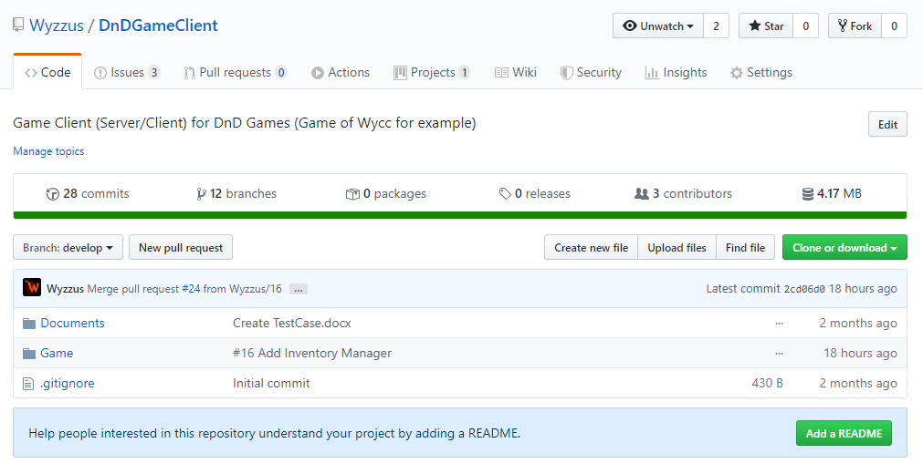

*Рис. 1 – Репозиторий проекта*

При этом, для индивидуальной работы над каждой функцией проекта участник команды создает ответвление проекта – branch – копию оригинального репозитория, с помощью которого и вносятся изменения в код программы. (рис. 2)

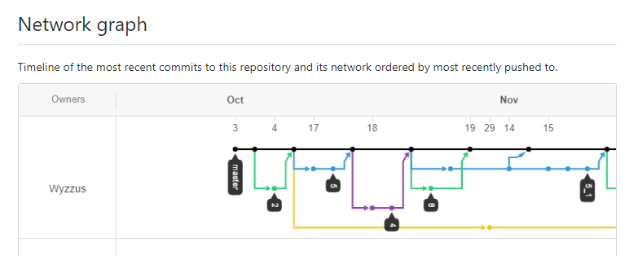

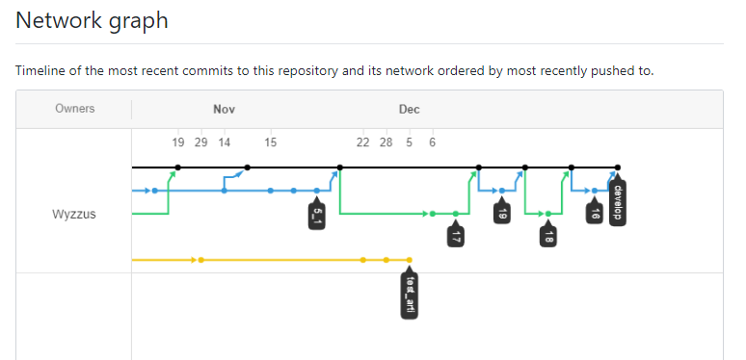

*Рисунок 2. Дерево веток репозитория*

**2.2 Добавление веток**

Ветки Github позволяют работать с несколькими версиями проекта одновременно. Разрабатываемый нами проект имеет две ветки: *master* - создаётся автоматически при инициализации репозитория, является главной - и ветку для разработки под названием *develop* (рис. 3).

С помощью подобного разделения на ветки можно одновременно разрабатывать продукт и предоставлять заказчику стабильную версию.

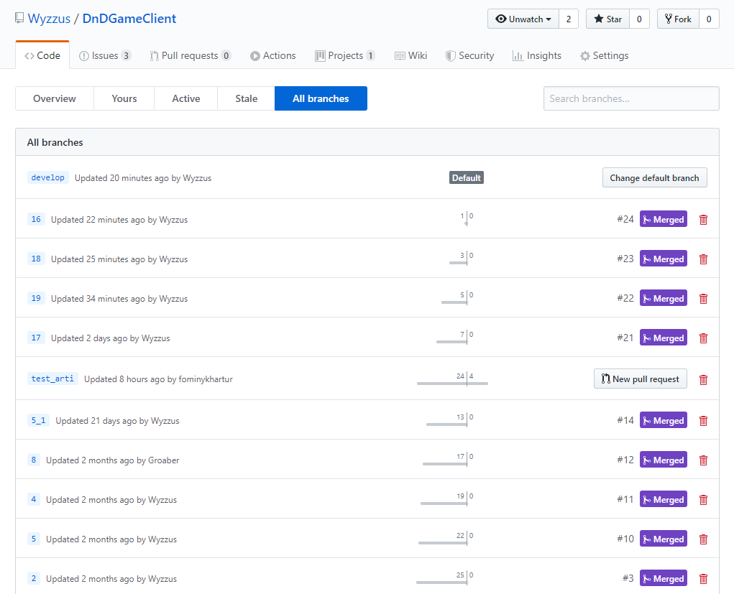

*Рисунок 4. Ветки проекта.*

**2.3 Изменение файлов и коммиты**

Любые изменения файлов на Github делаются с помощью коммитов. Коммит выполняется путем внесения самих изменений и их описания. Это необходимо для того, чтобы было известно, что и когда было изменено в проекте, а также позволяет легко отслеживать работу команды (рис. 5).

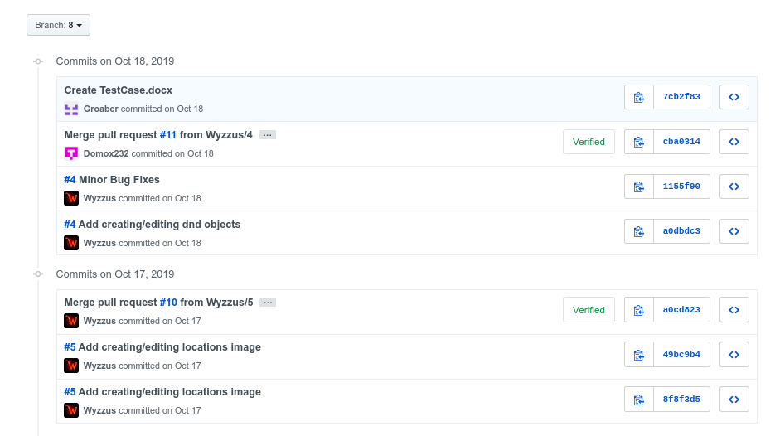*Рисунок 5. Внесение изменений в проект участниками команды*

**2.4 Создание и одобрение запросов слияния (Pull request и Merge)**

Запрос слияния или Pull Request - это возможность, благодаря которой любой разработчик может попросить другого просмотреть его код и добавить его в основной проект или ветку. Pull Request можно создать сразу же после создания коммита.

При создании запроса слияния необходимо выбрать ветку, которую нужно слить с основной, в нашем случае мы выбираем ветвь developоригинального репозитория и ветвь, в которой были произведены изменения (рис. 6).

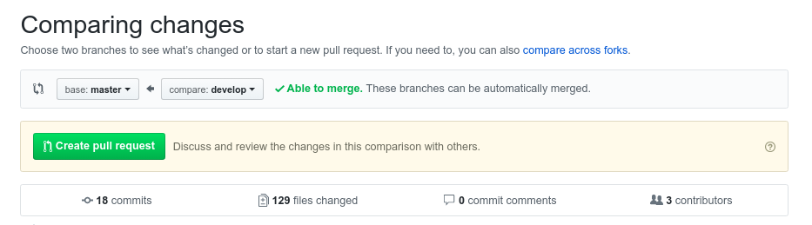*Рисунок 6. Создание запроса слияния*

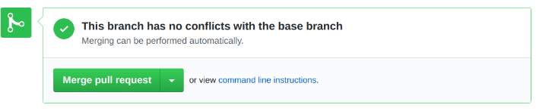Для того, чтобы принять предложенные в Pull request изменения, необходимо произвести слияние – *Merge*. Для этого, на той же вкладке Pull Requests можно принять его нажав "Merge Pull Request" (рис.8):

После принятия запроса слияния, предложенные изменения будут внесены в текущую ветку проекта, а принятый pull request перенесется во вкладку Merged (рис. 9):

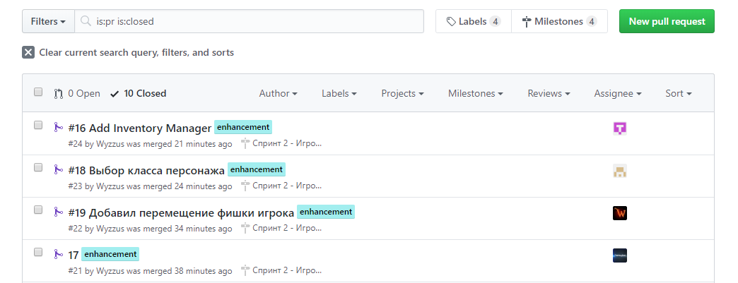*Рисунок 9. Принятые запросы слияния*

1. **Вывод**

GitHub был выбран нами в качестве средства контроля версий проекта, т.к. данный сервис является бесплатным и удобным в использовании, он позволяет легко отслеживать работу команды и предотвращать ошибки.